МИНИСТЕРСТВО ОБРАЗОВАНИЯ И НАУКИ РЕСПУБЛИКИ ТАТАРСТАН

Республиканский конкурс профессионального мастерства работников сферы воспитания и дополнительного образования «Воспитать человека»

Номинация «Воспитание классного коллектива»

ПАСПОРТ ВОСПИТАТЕЛЬНОЙ ПРАКТИКИ
«По реке времён»
(Полезные советы воспитательной практики по изучению традиций, обычаев и культуры татарского народа)

Автор воспитательной практики: учитель татарского языка и литературы МБОУ Ромодановской СОШ
Алексеевского муниципального района
Фатхутдинова Гульнара Ирековна

с. Ромодан
2025
Полное название воспитательной практики | "По реке времён»  (Полезные советы воспитательной практики по изучению традиций, обычаев и культуры татарского народа)
ФИО (последнее при наличии), должность и наименование образовательной организации авторов воспитательной практики | Фатхутдинова Гульнара Ирековна,  учитель татарского языка и литературы  МБОУ Ромодановской СОШ  Алексеевского муниципального района
Аннотация воспитательной практики | Данная практика позволяет выстроить сотрудничество между учениками и их родителями. С её помощью все ребята сдружились, им стало интересно проводить время вместе на репетициях. Учащиеся советуются друг с другом, с родителями: какие костюмы нужны для освещения народных традиций, какие реквизиты, как нужно правильно произносить речь, чтобы до зрителей донести основной смысл, чем должны быть заняты остальные участники данного мероприятия. Обсуждают, какие продукты нужны для приготовления национального блюда.
Ключевые слова воспитательной практики | Благоприятные психологические условия развития личности, системная работа, система отношений через привитие любви к народным традициям, раскрытие индивидуальных способностей.
Актуальность внедрения воспитательной практики | Школа – один из главных социальных институтов. Основы общения и поведения закладываются в школьном возрасте. Моя воспитательная практика основана на формировании интереса и уважение к татарской национальной культуре, народному творчеству, обычаям, традициям, обрядам.  Важнейшей основой нравственного воспитания детей и подростков является возрождение принципа народности, согласно которому обучение, воспитание и вся система образования строится с учетом психологии, языка, культуры народа, его традиций и национальных особенностей.  Достаточно ли жить в своей стране, чтобы считать себя ее частью? Что делает нас гражданами своей страны? Любовь к языку, память о прошлом, национальный дух и, конечно же, знание традиций, обрядов, фольклора. Как ни грустно сознавать, современные школьники далеки от природных истоков фольклора, мало знают и мало интересуются народными обрядами, песнями, танцами. Задача классного руководителя, не только научить, но и поддерживать у детей и родителей потребность в совместной познавательной и творческой деятельности.  У детей есть возможность узнать связь времен и поколений, так как человек без памяти прошлого, лишенный исторического опыта своего и других народов, способен жить только сегодняшним днем.
Цель и задачи воспитательной практики | Цель: знакомство с традициями татарского народа и сохранение их для следующих поколений.  Задачи:  1.Изучить традиции, обычаи, культуру татарского народа через посещение музеев, театров, библиотек, праздников села, района и города.  2.Воспитывать интерес и уважение к татарской национальной культуре, народному творчеству, обычаям, традициям, обрядам.  3.Поддерживать у детей и родителей потребность в совместной познавательной и творческой деятельности.  4.Подготовить фрагмент сценария татарского праздника (национальные костюмы, блюда, игры, песни).  5.Выступить на школьном празднике с разработанным сценарием.
Целевая аудитория воспитательной практики | Учащиеся 5-9 классов
Краткий анализ воспитательной практики | Представлен в приложении № 1 к Паспорту воспитательной практики
Технологии и методы реализации воспитательной практики | - тематические вечера (День родных языков)  - конкурсы (инсценирование произведений в рамках Дня книги)  - конференции («День школьных наук»)  - проектная деятельность (защита проектов в конце учебного года)  - взаимодействие с сельской библиотекой и сельским домом культуры
Ресурсы, необходимые для реализации воспитательной практики | Информационные: сайт образовательной организации https://edu.tatar.ru/alekseevo/romodan/sch  Социальные сети школы: https://vk.com/romodans  Технические: компьютер, проектор,  Реквизит для выступления: костюмы, декорации, сценарий.
Период реализации воспитательной практики | Период: октябрь 2024 г.  В приложении № 2 к Паспорту воспитательной практики представлен план-график реализации воспитательной практики по Диаграмме Ганта
Ожидаемые результаты воспитательной практики | 1.Создание сплоченного классного и родительского коллектива.  2.Проявление инициативы и ответственности за порученное дело.  3.Участие в конкурсах, концертах, мероприятиях не только на уровне школы.  4. Уровень удовлетворенности родителей и учащихся жизнедеятельностью класса.
Описание воспитательной практики

Любовь к родному краю, к родной культуре, к родному селу, к родной речи начинается с малого - с любви к своей семье. Поэтому первый урок литературы в каждом классе начинается с изучения раздела «Устное народное творчество», так как устное народное творчество занимает особое место в эстетическом и нравственном воспитании школьников, в формировании у них патриотического чувства.
Продолжая разговор о связи поколений, преемственности, о национальных святынях обращаюсь к художественным текстам, в которых авторы учат любить родных, знать историю семьи, хранить традиции.
Как результат моей работы на уроках я воспринимаю искренний интерес детей к народной культуре, их потребность обращаться к этому материалу не только на уроке, но и за его пределами. Свидетельством того служат творческие работы детей, их желание сохранять народные традиции, традиции своей семьи и возросшее в них чувство гордости за свой народ, за свое Отечество.
С 5 класса дети начинают оформлять портфолио. На первых классных часах я знакомлю их с генеалогическим древом, составленным мной, рассказываю о своей семье, своих предках, показываю старинные семейные фотографии. Делаю это для того, чтобы вызвать учащихся на откровенное общение на уроке, стимулировать интерес к подготовке домашнего задания: расспросив родителей, бабушек или дедушек, подготовить рассказ о любом их своих предков, заглянуть в семейный фотоальбом, попробовать нарисовать на листе альбома свое генеалогическое древо. Таким образом, я, во-первых, учу детей думать о прошлом семьи, хранить устои, традиции рода, помнить о мертвых, заботиться о живых и, во-вторых, узнаю лучше своих учеников.
Практическим воплощением теоретических знаний о жизни и быте наших предков является то, что мы с ребятами ежегодно проводим в школе классные часы, внеурочную деятельность, в которой принимают участие не только дети, но и их родители. В ходе праздника звучат народные песни, проводятся игры, конкурсы.
Проведение таких массовых мероприятий с привлечением родителей формирует у учащихся нравственно-эстетические качества.
Воспитание учащихся на национальных традициях и обычаях возвышает духовные потребности детей, приобщает к труду взрослых, позволяет развить существенные личностные качества:
• ответственность, волю, характер;
• духовную самоотдачу, служение людям, милосердие как естественное состояние.
Через народную песню, обрядовую музыку детьми открывается и эмоционально постигается мудрость и глубина национальной души.
А нужно нам это для того, чтобы не быть иностранцами на своей родине, чтобы сформировать человека честного, любящего Отечество, способного постоять за него и за веру предков.

Используемая литература
1. 1. Рашитов Ф. А. История татарского народа: С древнейших времен до наших дней: Учебное пособие для национальных школ, гимназий, лицеев./ Ф.А. Рашитов. - Саратов: Регион. Приволж. изд-во «Детская книга», 2001. — 288 с: ил. - (Знай и люби родной край).
2.Сухомлинский, В.А. Избранные педагогические сочинения [Текст] : в 3 т. Т. Сердце отдаю детям / В.А. Сухомлинский. – М. : Педагогика, 1979. – 560

Приложение № 1
к Паспорту воспитательной практики

Краткий анализ воспитательной практики
«По реке времён»
(Полезные советы воспитательной практики по изучению традиций, обычаев и культуры татарского народа)
Внутренние факторы | Внешние факторы
Сильные стороны | Возможности
1.При переходе из класса в класс у ребят возрастает понимание и уважение к традициям своей семьи и традициям других национальностей.  2.Коллектив родителей стремится помочь детям в развитии и сохранении народных традиций, традиции своей семьи и чувства гордости за свой народ, за свое Отечество.  3.Учитель развивает интерес детей к народной культуре, их потребность обращаться к истокам не только на уроке, но и во внеурочное время. | 1.Сплочение коллектива, улучшение микроклимата в классе.  2.Взаимодействие с сельской библиотекой и сельским домом культуры.  3. Увеличение призовых мест за участие в конкурсах.  4. Показ опыта воспитательной практики на школьном, муниципальном уровне.
Слабые стороны | Риски
1.Всегда остается страх, что дети могут подвести (не выучить слова, не отработать выразительность).  2. Нет костюмов.  3. Недостаточная поддержка со стороны некоторых родителей. | 1. Языковой барьер.  2.Разный уровень готовности учащихся.  3.Отсутствие таланта к публичному выступление

Приложение № 2
к Паспорту воспитательной практики

План-график реализации воспитательной практики
«По реке времён»
(Полезные советы воспитательной практики по изучению традиций, обычаев и культуры татарского народа)

№ | Наименование этапа | Длительность | Временные рамки проекта (в днях)
№ | Наименование этапа | Длительность | Период 1 | Период 2 | Период 3 | Период 4 | Период 5 | Период 6 | Период 7
1. | Составление сценария, соответствующего тематике | 4 дня
2. | Распределение ролей(по темпераменту), раздача слов участникам | 2 дня
3 | Репетиция (отработка выразительности речи и движений участников) | 5 дней
4 | Подбор и изготовление костюмов | 4 дня
5 | Изготовление реквизитов | 7 дней
6 | Генеральная репетиция | 2 дня
7 | Выступление | 1 день

Приложение № 3
к Паспорту воспитательной практики

Сценарий праздника «По реке времён»

Цель: знакомство с традициями татарского народа и сохранение их для следующих поколений.
Задачи:
1. Изучить традиции, обычаи, культуру татарского народа через посещение музеев, театров, библиотек, праздников села, района и города.
2. Воспитывать интерес и уважение к татарской национальной культуре, народному творчеству, обычаям, традициям, обрядам.
3. Поддерживать у детей и родителей потребность в совместной познавательной и творческой деятельности.
4. Подготовить фрагмент сценария татарского праздника (национальные костюмы, блюда, игры, песни).
5. Выступить на школьном празднике с разработанным сценарием.

Организация: праздник проводится в школе. Зал украшен национальными атрибутами. На столе стоят самовар, угощения Учащиеся в национальных костюмах
Предварительная подготовка:
- разучивание с детьми текстов песен;
- разучивание игр;
- заучивание текстов детьми;
- подборка музыкального сопровождения;
- продумать и подготовить костюмы.
Действующие лица: учащиеся в национальных костюмах

Ход мероприятия
В нашей деревне много народа живут,
Мир и дружба навеки присутствуют тут.
Вместе в горе и в радости вместе они
Делят на всех праздники свои.

Исполнение песни «Туган як».

Традиций много есть у нас:
Невесте с женихом – Никах,
Барана режем в праздник мы,
Чтоб в мире не было войны.
Курбан байрам и Рамазан,
Ещё бывает ураза,
А летом праздник Сабантуй
Гуляют все! Пой и танцуй!.
Сабантуй – веселый праздник!
Прояви себя джигит,
Будь и ловким и отважным,
И уменье докажи.

Костюмы наши хороши!
Их вышивали от души
Калфак у нас на голове,
А на ножках сапожки.
У девушек – фартук,
У парней – жилетка.
Мы традиции храним,
Внукам их передадим.
Мы - народ татары древний,
Традиций много есть у нас.
Гостей встречать мы все умеем,
Печём и варим, просто класс!
До чего же хороши, у татар бэлэши!
Хворост - просто объеденье,
К чаю чем не угощенье!
А чак- чак - какое чудо!
Насладитесь этим блюдом!
Раз попробуешь - полюбишь
Вкус его ты не забудешь!

Много яств в татарской кухне,
И напитки тоже есть,
Просто времени не хватит
Все сегодня перечесть!

Игра «Займи место»
Одного из участников игры выбирают водящим, а остальные играющие, образуя круг, ходят, взявшись за руки. Водящий идет за кругом в противоположную сторону и говорит:
Как сорока стрекочу,
Никого в дом не пущу.
Как гусыня гогочу,
Тебя хлопну по плечу
Беги!
Сказав беги, водящий слегка ударяет по спине одного из игроков, круг останавливается, а тот, кого ударили, устремляется со своего места по кругу навстречу водящему. Обежавший круг раньше занимает свободное место, а отставший становится водящим.
Правила игры.
Круг должен сразу остановиться при слове беги. Бежать разрешается только по кругу, не пересекая его. Во время бега нельзя касаться стоящих в кругу.

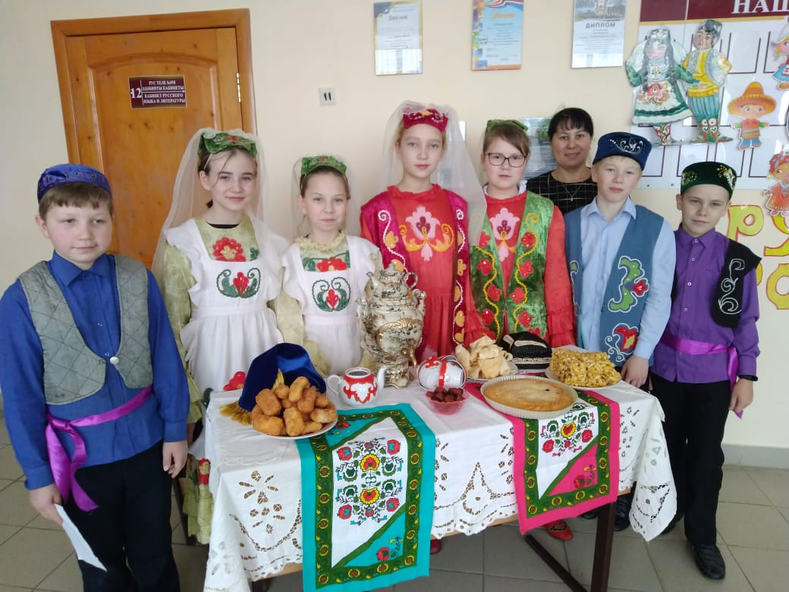
Закрытие Года национальных культур и традиций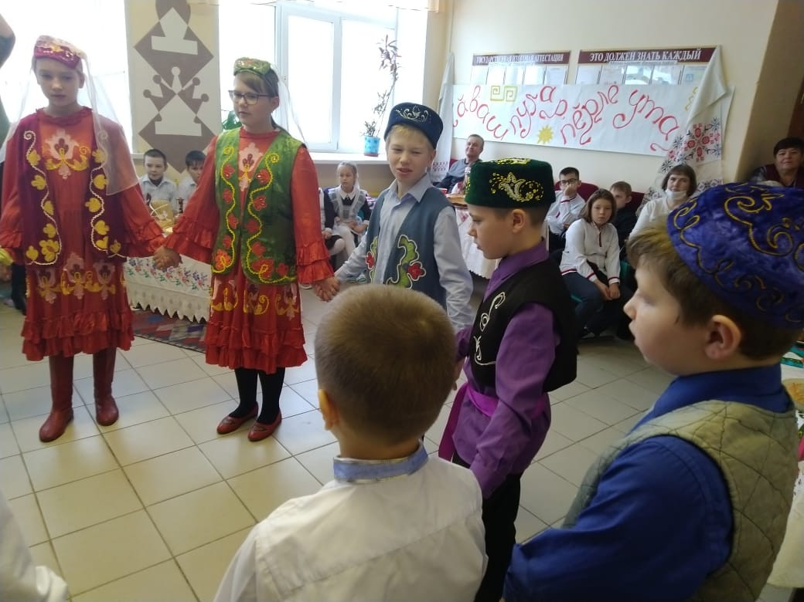
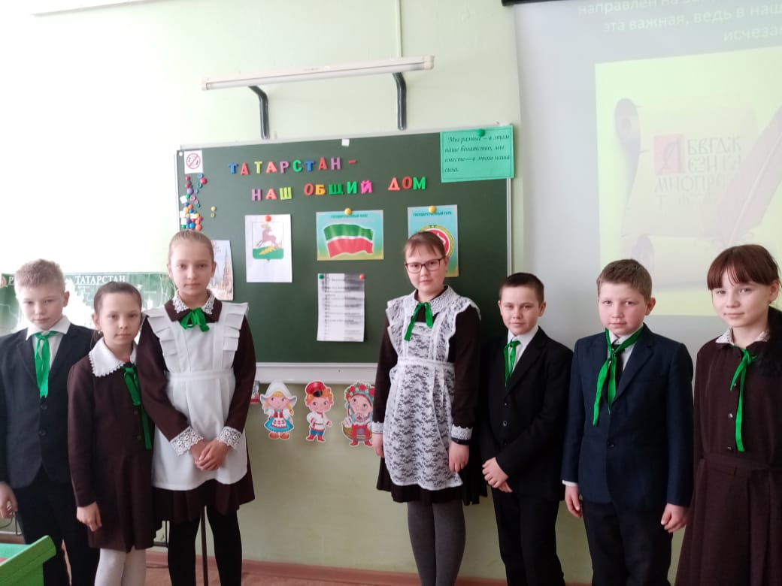
Мероприятие, посвященное Дню родных языков
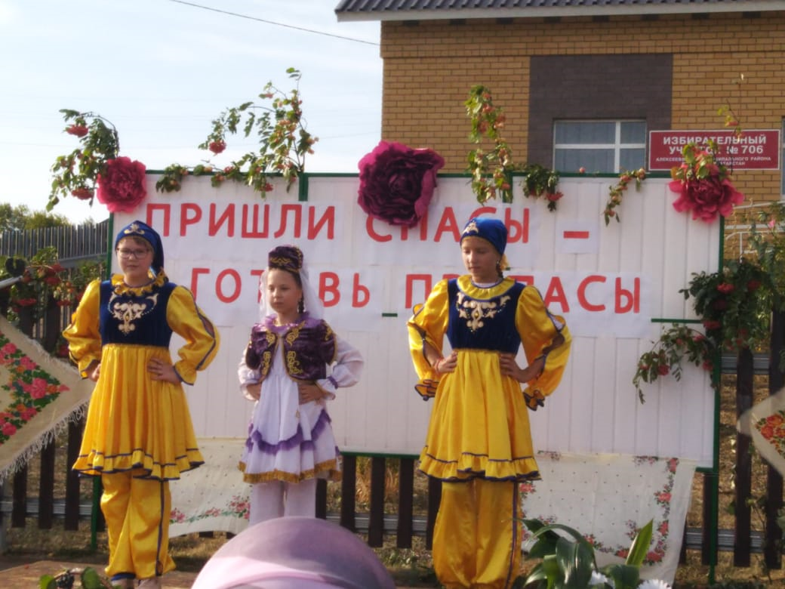
Мероприятие ко Дню села
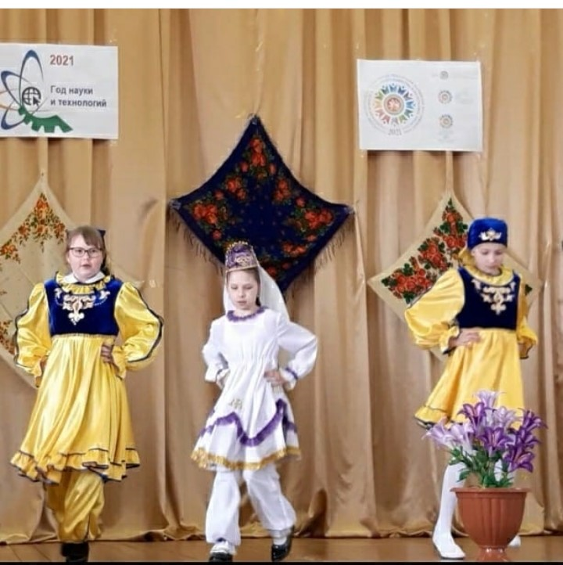
Выступление на празднике 8 Марта

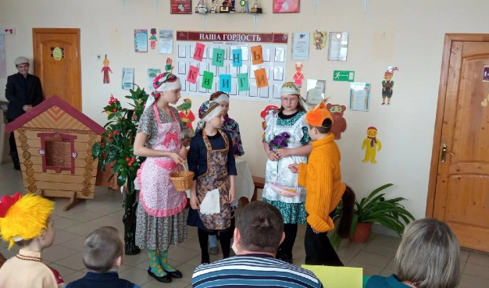
Инсценировка сказки «Три дочери» (на татарском языке)
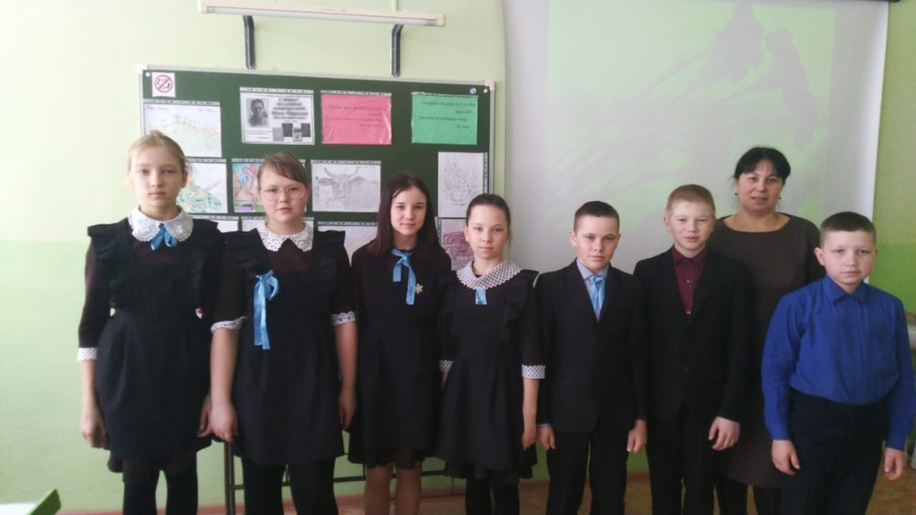
Мероприятие, посвященное жизни и творчеству М. Джалиля
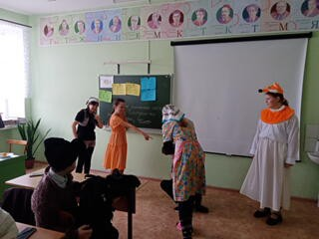
Репетиция к Неделе детской книги
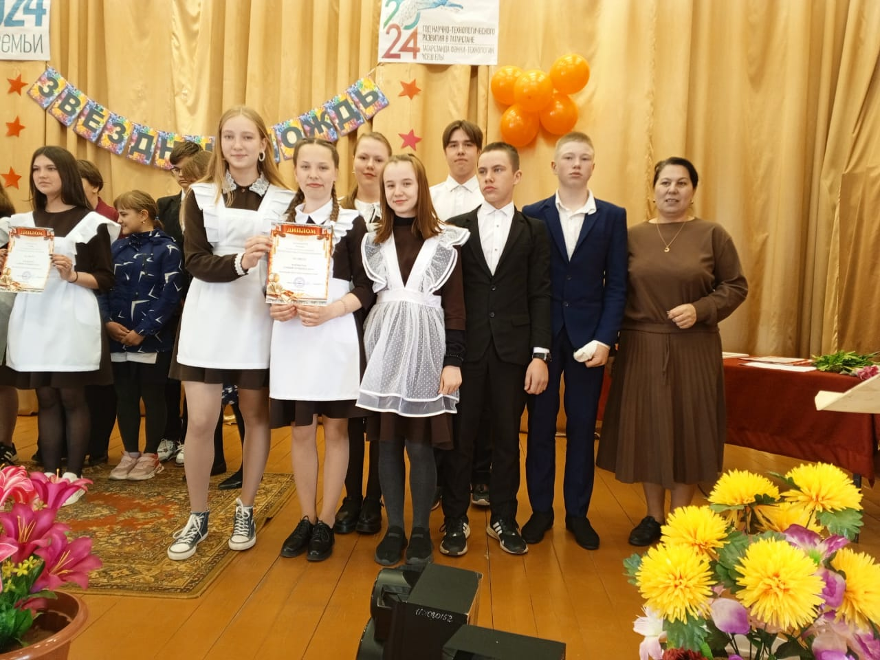
«Самый лучший класс»

